ข่าวประจำวันที่ 3 เมษายน พ.ศ.2558 หน้าที่ 14
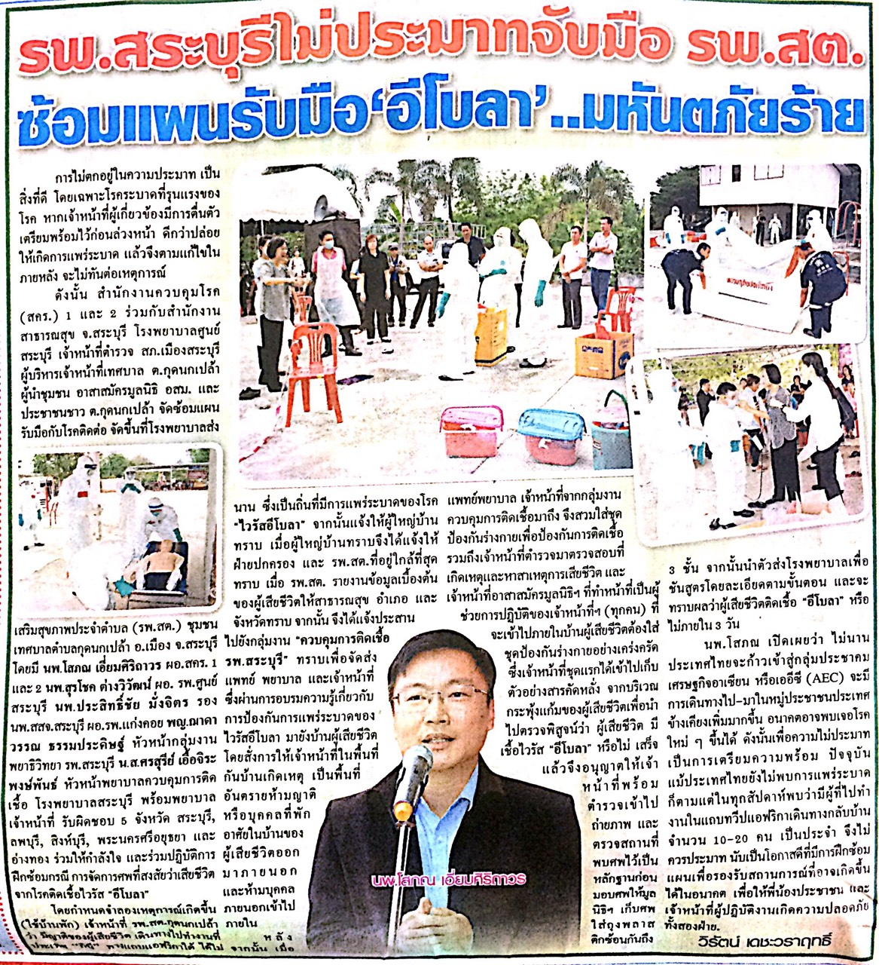
ข่าวประจำวันที่ 3 เมษายน พ.ศ.2558 หน้าที่ 14
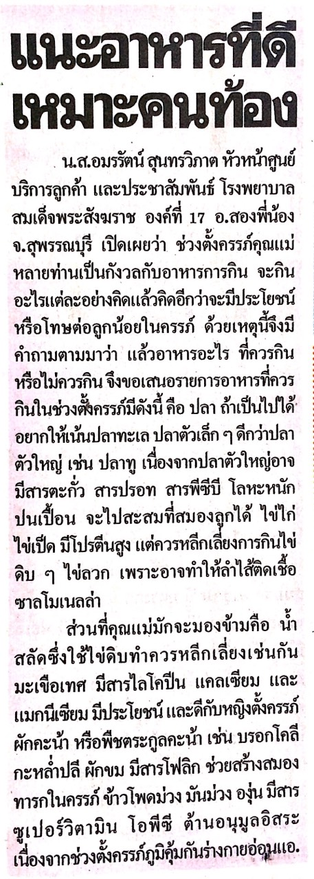

ข่าวประจำวันที่ 3 เมษายน พ.ศ.2558 หน้าที่ 6
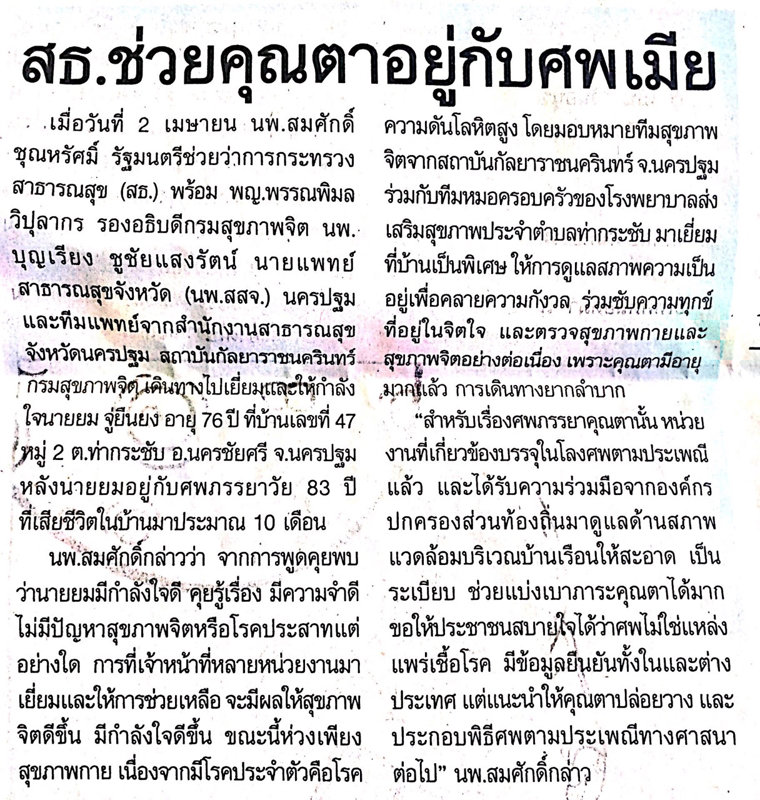

ข่าวประจำวันที่ 3 เมษายน พ.ศ.2558 หน้าที่ 10
